«Чудесный мир рисования!» 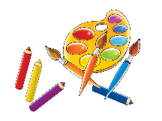

Ребята группы «Бусинки» МАДОУ детский ад 14, занимаются по программе дополнительного образования «Чудесный мир рисования».

Творчество приносит детям огромное удовольствие и массу положительных эмоций. Но если взрослому удастся внести в его изобразительную деятельность еще и нетрадиционные способы рисования, то восторгу ребенка не будет предела.

Рисование – это толчок к развитию воображения, творчества, проявлению самостоятельности, инициативы, выражения индивидуальности.

Именно рисование создаёт атмосферу непринуждённости, открытости, раскованности, способствуют развитию инициативы, самостоятельности детей, создают эмоционально-положительное отношение к деятельности. Результат изобразительной деятельности не может быть плохим или хорошим, работа каждого ребёнка индивидуальна, неповторима. Кроме того, совместная деятельность, увлечённость общим делом способствуют речевому развитию ребёнка и через межличностное взаимодействие.

Воспитатели группы: ЯрмееваИ.С

Аплаева А.В.

